20231311ZK6

如图所示，用甲、乙两种电路测*Rx*的阻值，甲电路中电压表和电流表的示数分别为3.0 V和3.0 mA，乙电路中电压表和电流表示数分别为2.9 V和4.0 mA，则待测电阻*Rx*的值应(　　)

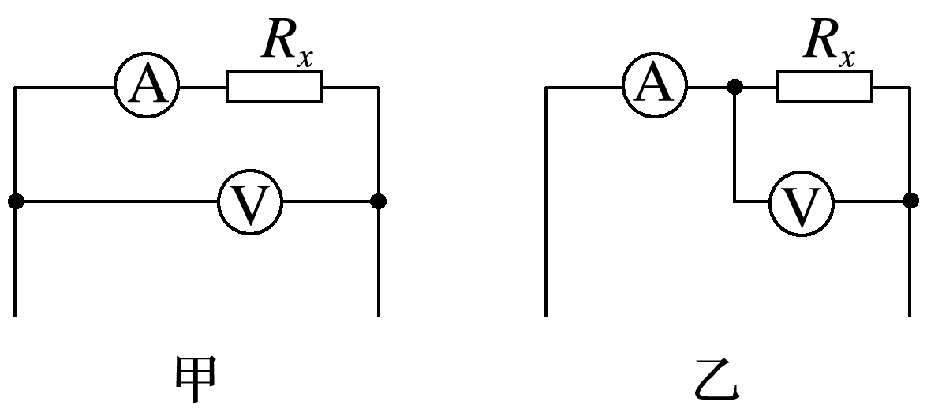

A．比1 000 Ω略大一些

B．比1 000 Ω略小一些

C．比725 Ω略大一些

D．比725 Ω略小一些